Выполнил: Боричев

Лабораторная работа № 1

**Знакомство с сервером Firebird. Создание простых запросов к учебной базе данных TRADE.fdb при помощи командной строки.**

**Цель работы.** Познакомится с программой IBExpert, рассмотреть интерфейс, функциональность программы, научиться создавать базу данных, создавать простые запросы к учебной базе данных TRADE.fdb при помощи командной строки.

**Начало работы.** Сегодня мы познакомимся с созданием базы данных (далее БД) в **IBExpert**. Для начала запустим саму программу двойным щелчком мыши (Рис. 1).

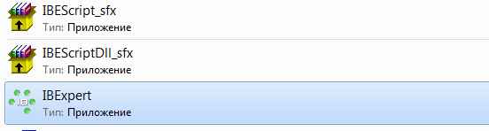

**Рис. 1 Запуск IBExpert**

Затем мы попадаем в главное окно программы, после чего в левом верхнем углу нажимаем **Database** 🡪**Create Database** (Рис. 2).

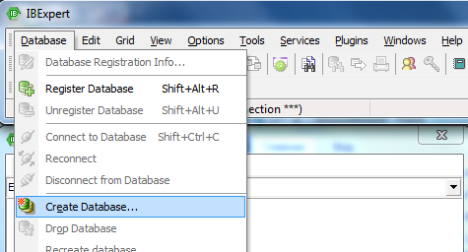

**Рис. 2 Создание базы данных**

После чего открывается окошко с пунктами, которые являются критериями для нашей БД, заполняем их.

В пункте **Server** выбираем **Local**. (рис. 3)

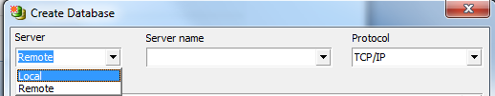

**Рис. 3 Выбор сервера БД**

Далее выбираем директорию. Нажатием левой кнопки мыши на значок открытой папки справа от поля **Database (**Рис. 4).

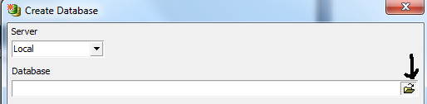

**Рис. 4 Выбор директории БД**

Теперь мы видим, что открылся проводник, в нём мы выбираем директорию, в которой будет лежать наша база, **желательно чтобы она находилась в корневой папке, например E:\ TRADE.FDB** (Рис. 5).

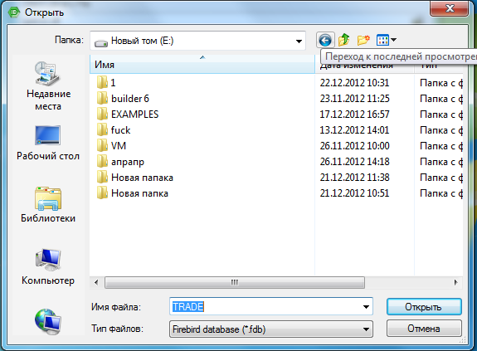

**Рис.5 Ввод имени БД**

Путь и имя БД мы видим в окне создания, теперь мы должны ввести логин и пароль к нашей БД, в поле логин пишем: **SYSDBA**, в поле пароль пишем: **MASTERKEY** (На рисунке пароль зашифрован знаками **) (Рис. 6).



**Рис. 6 Ввод логина и пароль БД**

После введения пароля выбираем **Charset** для нашей БД, нажатием левой кнопки мыши появляется прокручиваемый список, идём вниз и находим значение **WIN1251**

(Рис. 7).

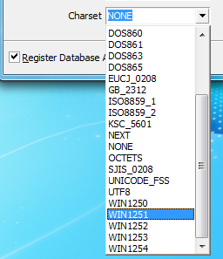

**Рис. 7 Выбираем charset БД**

Теперь в главном окошке жмем кнопку **Ок.** Наша БД создана. Теперь для запуска нужно выбрать появившуюся нашу БД в правой части экрана, и кликнуть по ней два раза левой кнопкой мыши (Рис. 8).

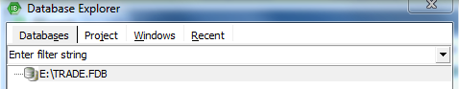

**Рис. 8 Подготовка к запуску БД**

Далее мы попадаем в главное окно программы (Рис. 9).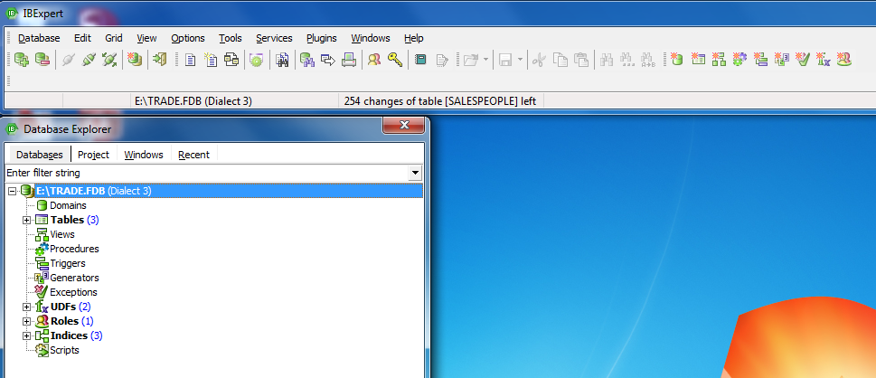

**Рис.9 Главное окно IBExpert**

После чего нам нужно создать таблицы, к которым в будущем мы будем создавать запросы, для этого нажимаем на поле **Tables** правой кнопкой мыши, и выбираем **New table**, также мы можем использовать комбинацию горячих клавиш **CTRL+N** (Рис. 10).

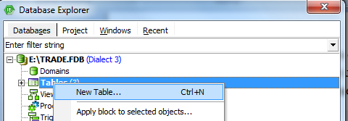

**Рис. 10 Создание таблицы в БД**

Затем мы попадаем в окно создание таблицы (Рис. 11).

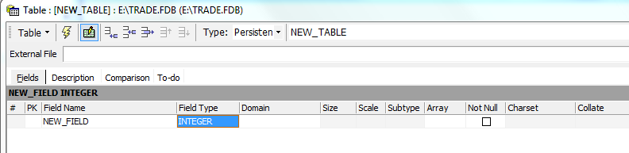

**Рис. 11 Окно создания таблицы**

В этом окне мы задаем название таблицы (Рис. 12).

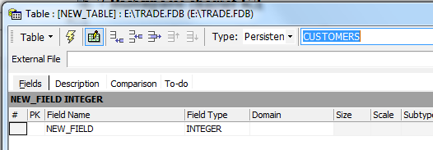

**Рис. 12 Ввод названия таблицы**

После чего мы займемся созданием имен столбцов таблицы, первый столбец уже создан, отредактируем его, для этого пишем в поле **Field Name** имя столбца, и после чего выбираем тип данных этого поля в графе **Field Type**. Типы данных могут быть числовые, дробные. текстовые, дата и т.д. В данном случае мы выберем тип Integer(числовой тип). Также в этом поле ставим галочку в графе **Not Null**, это значит, что поле не может быть пустым, мы делаем это, потому что поле **CNUM** будет являться идентификационным номером этой таблицы, об этом чуть позже (Рис. 13).

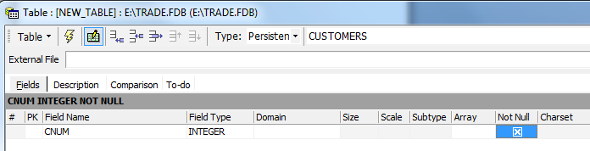

**Рис. 13 Создание первого столбца**

Чтобы создать наш первый столбец, мы должны нажать на кнопку в левом верхнем углу в форме жёлтой молнии (Рис. 14).

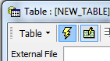

**Рис. 14 Подтверждение создания таблицы**

Теперь мы видим новое окно (Рис. 15) в этом окне нужно нажать на кнопку **Commit**.

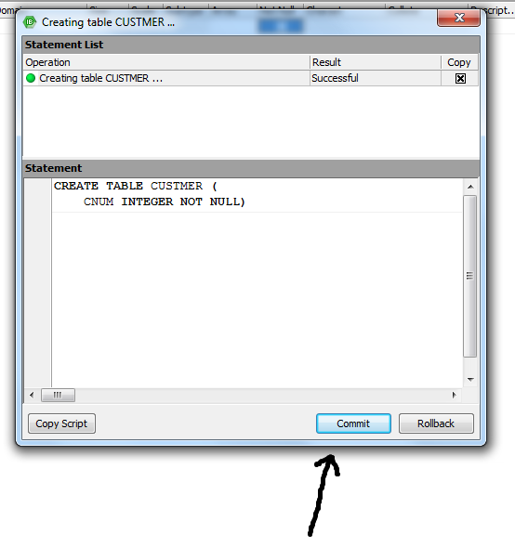

**Рис. 15 Завершение создания столбца**

Перед созданием первичного ключа(**Primary key**) мы добавим еще несколько столбцов в нашу таблицу, для этого нажмем на кнопку **Add Field** которая находится в левом верхнем углу окна, либо воспользуемся горячей клавишей **Insert** (Рис. 16) .

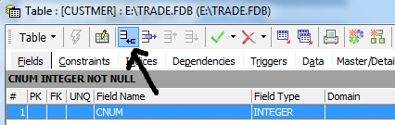

**Рис. 16 Добавление нового столбца в БД**

После добавление нового столбца открывается окно, в поле **Field** пишем название нового столбца, затем во вкладке **Raw Datatype** выбираем тип данных, в данном случае мы выберем **Char**(текстовый тип данных), в этом типе данных присутствуют и другие параметры, такие как **Length**(Длина) и **Charset**(Кодировка данных), после редактирования жмём кнопку **Ок** (Рис. 17).

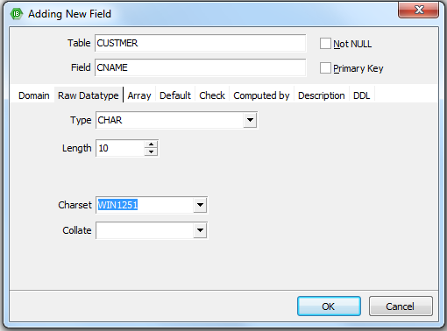

**Рис. 17 Создание дополнительных столбцов в БД**

Теперь перейдем вплотную к созданию первичного ключа(**Primary Key**), первичный ключ является важным элементом в нашей базе, он является идентификационной составляющей нашей таблицы. Для его создания перейдём во вкладку **Constraints** (Рис.18).

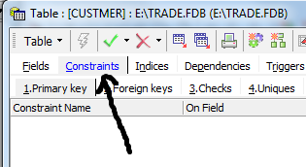

**Рис.18 Вкладка для создания “Ключей”**

Далее нажмём правую кнопку мыши в любой точке открывшегося окна, либо можно использовать горячую клавишу (**Inc**), затем **выберем New Primary Key** (Рис.19).

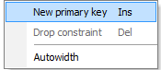

**Рис.19 Создание первичного ключа**

Теперь мы видим, что появилось новое поле, под названием **PK_CUSTOMERS**, в графе **On Field** выбираем столбец, который у нас будет, является первичным ключом(**CNUM**) и жмем на желтую молнию в левом верхнем углу (Рис.20).

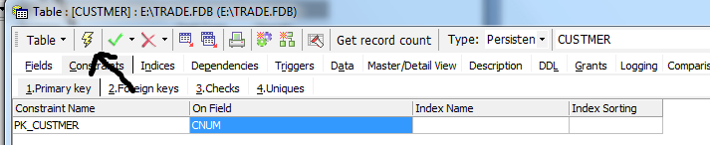

**Рис. 20 Добавление первичного ключа в таблицу**

Чтобы удостовериться в том, что первичный ключ создан, перейдем во вкладку **Fields**, и увидим, что появился значок ключа слева от имени столбца в нашей таблице (Рис. 21).

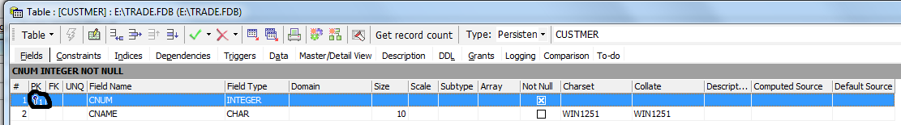

**Рис. 21 Проверка создания первичного ключа**

После создание первичного ключа, мы можем приступить к добавлению пары нужных полей, по примеру, рассмотренному ранее, а затем естественно к заполнению самой таблицы. Для заполнения таблицы перейдем во вкладку **Data** (Рис.22).

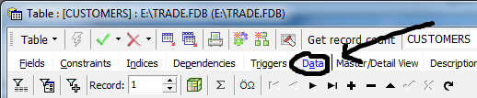

**Рис.22 Поле заполнения таблицы**

Теперь приступим к заполнению, для заполнения мы выбираем поле под именем столбца и вводим нужные нам данные (Рис. 23).



**Рис. 23 Ввод данных в таблицу**

Затем для добавления новой строки в таблице мы можем нажать на плюсик (Рис.24) либо нажать на горячую клавишу **Insert**.

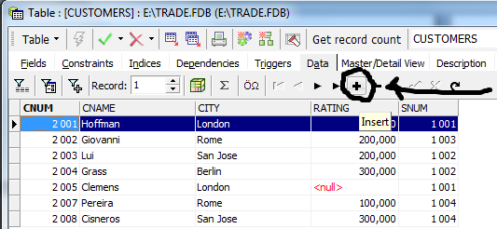

**Рис. 24 Добавление строки в таблицу**

После того как мы заполним все наши таблицы, мы собственно и перейдем к теме запросов. Для открытия окна запросов мы воспользуемся горячей клавишей **F12**, откроется окно **SQL Editor** (Рис. 25).

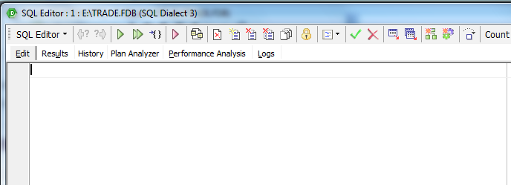

**Рис. 25 Окно SQL Editor**

В этом окне мы и будем вводить все наши запросы, создадим наш первый запрос, который покажет нам всю таблицу **CUSTOMERS**, выглядит он следующим образом:  
SELECT *  
from CUSTOMERS

**SELECT** – означает выбор  
**\*** - выбрать все  
**from CUSTOMERS** – из таблицы покупателей (Рис. 26).

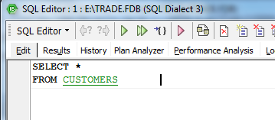

**Рис. 26 Первый запрос**

Для вывода запроса, нажимаем на кнопку “Пуск” (Рис. 27).

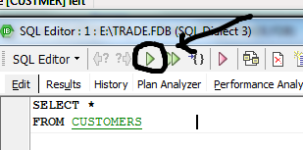

**Рис. 27 Кнопка выполнения запроса**

После нажатия на кнопку выполнения запроса, мы получаем результат выполнения. Вывод запроса показан на (Рис. 28).

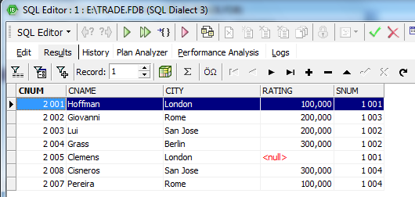

**Рис.28 Вывод запроса SELECT *  
from CUSTOMERS**

При выводе предыдущего запроса мы получили всю информацию из таблицы **CUSTOMERS**, но бывают моменты, когда нам необходима только часть информации из таблицы, только 2-3 столбца, для таких случаев мы может создать запрос следующего вида:  
SELECT CNAME, CITY

FROM CUSTOMERS

Вывод этого запроса показан на (Рис. 29)

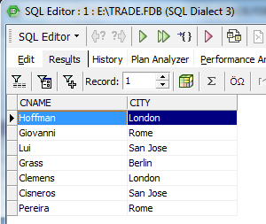

**Рис. 29 Вывод запроса SELECT CNAME, CITY**

**FROM CUSTOMERS**

**Вопросы для контроля (IBExpert)**

1. Как создать БД?
2. Какой тип могут иметь поля в таблице в БД?
3. Что такое Primary Key?
4. Какая горячая клавиша используется для открытия SQL Editor?